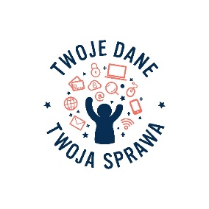
OGÓLNOPOLSKI PROGRAM EDUKACYJNY
PREZESA URZĘDU OCHRONY DANYCH OSOBOWYCH
„TWOJE DANE – TWOJA SPRAWA”
Jest on realizowany nieprzerwanie od 2009 r. pod honorowym patronatem Ministra Edukacji Narodowej i Rzecznika Praw Dziecka.
Program „Twoje dane – Twoja sprawa” od lat stanowi inspirację dla nauczycieli, uczniów i rodziców, którzy biorąc w nim udział, pokazują, w jaki sposób od najmłodszych lat można uczyć dzieci zasad ochrony danych osobowych, przekazując trudne treści podczas zajęć lekcyjnych, pozalekcyjnych oraz innych wydarzeń tematycznych, przy wykorzystaniu gier i zabaw.
Szczegółowe informacje o programie: https://uodo.gov.pl/pl/p/tdts

Harmonogram działań XI edycji (rok szkolny 2020/2021)
Celem Programu jest upowszechnienie wiedzy o ochronie danych osobowych wśród uczniów i nauczycieli poprzez poszerzenie oferty edukacyjnej szkół oraz placówek doskonalenia zawodowego nauczycieli o treści związane z ochroną danych osobowych i prawem do prywatności.
ETAPY:
1. Przeszkolenie i wyposażenie Koordynatorów Programu w pakiety edukacyjne/Urząd Ochrony Danych Osobowych;
2. Szkolenia rad pedagogicznych/Koordynatorzy Programu;
3. Zajęcia lekcyjne i pozalekcyjne oraz wydarzenia tematyczne w szkołach (w tym obchody Dnia Ochrony Danych Osobowych)/nauczyciele;
4. Tworzenie sieci wsparcia i samokształcenia dla nauczycieli/placówki doskonalenia zawodowego nauczycieli;
5. Podsumowanie i ewaluacja (raporty i spotkanie podsumowujące uczestników Programu).

